Итоги деятельности отдела государственного ветеринарного надзора на Государственной границе РФ и транспорте за 2015 год

Основной задачей должностных лиц отдела государственного ветеринарного надзора на Государственной границе РФ и транспорте является обеспечение охраны территории РФ от заноса и распространения заразных болезней животных из иностранных государств, ввоза опасных в ветеринарно – санитарном отношении поднадзорных грузов.
За 12 месяцев 2015 года отделом государственного ветеринарного надзора на Государственной границе РФ и транспорте оформлено 556 автомобилей, 1890 вагонов и 775 авиационных партий. При всех перевозках ветеринарному надзору подверглось 103047,9 тонны поднадзорных грузов и 4527117 голов различной живности (включая пиявок, птиц, собак, кошек, а также инкубационное яйцо).
Оформленные грузы были представлены следующими видами:
1.Мясо и мясопродукты - 4716,2 тонн,
2. Корма, зерновое сырье – 97438,6 тонн,
3. Прочие – 520,9 тонн,
4. Рыба и рыбопродукты – 266,3 тонн,
5. Кожсырье – 105,9 тонн.

Всего было задержано 239 тонн грузов и 767 голов живности (600 партий).
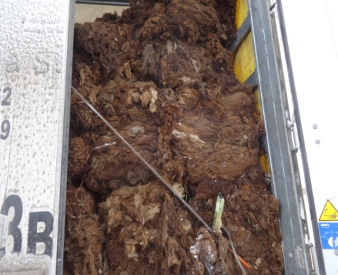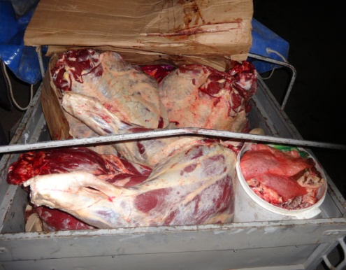
Из всех задержанных грузов по решению Управления Россельхознадзора по Оренбургской области было:
- возвращено 195,55 тонн грузов и 767 голов живности (275 партий);
- уничтожено 43,54 тонны животноводческих грузов (325 партий).
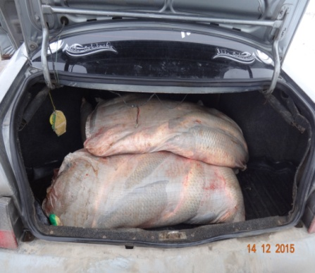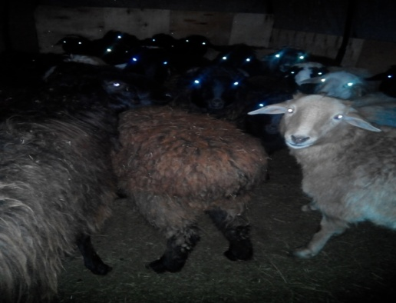
Поднадзорные госветнадзору грузы были задержаны по причине:
- отсутствия ветеринарно – сопроводительных документов на перевозимый груз;
- отсутствия разрешения Россельхознадзора на ввоз на территорию РФ, вывоз с территории РФ и транзит по ее территории поднадзорных грузов.
За 2015 год было вынесено 449 постановлений за нарушения законодательства Российской Федерации в области ветеринарии, наложено административных штрафов на сумму 338,4 тыс. рублей.
Отделом государственного ветеринарного надзора на госгранице РФ и транспорте в 2015 году осуществлялись мероприятия по контролю за перемещениями коммерческих животноводческих партий груза, как при внутрироссийских, так и межгосударственных перевозках. За 2015 год должностными лицами отдела было выдано 126 ветеринарных сертификатов (форма 5b) на отправку шрота подсолнечного в Латвию общим весом 7684 тонн.
Отделом проводится контроль за ввозом импортного мясосырья. В 2015 году завезена 2621 тонна импортного мяса.

Во исполнение Указов Президента №560 от 6.08.2014 года и № 391 от 29.07.2015 года, Постановления Правительства №778 от 7.08.2014 г, в пунктах приема уведомлений должностными лицами Управления был досмотрен 571 автомобиль с подконтрольной госветнадзору продукцией общим весом 2316,4 тонн и 2133 голов КРС. Это:
- мясо свинины – 1430,3 тонн / 448 партий (из Р. Казахстан);
- мясо птицы – 18,5 тонн / 1 партия;
- кишечное сырье – 706,7 тонн / 24 партии;
- рыба и рыбопродукция – 129,7 тонн /7 партий (из Р. Казахстан);
- мясопродукты – 10,4 тонн / 1 партия (из Р. Казахстан);
- прочее (жир, белок животный) – 20,75 тонн / 2 партии (из Р. Казахстан);
- живые животные (КРС) – 2133 головы / 88 партий (из Р. Казахстан).
На данные партии грузоперевозчиками были представлены ветеринарные сопроводительные документы Таможенного союза, на которых был проставлен штамп «Груз учтён». Должностными лицами отдела согласно Указанию Россельхознадзора от 02.09.2014г. №ФС-ЕН-7/16704 ведётся учёт подконтрольных товаров в специальном разделе автоматизированной системы «Аргус».
На сегодняшний день, согласно указаний, центрального аппарата Россельхознадзора Управлением Россельхознадзора по Оренбургской области проводится мониторинг животноводческой продукции поступающей из Р.Казахстан в Российскую Федерацию (на ППУ) с обязательным отбором проб. Так за 2015 год отобрано 35 проб мяса свинины (из них 7 проб мяса свинины положительные (КМАФАН и БГКП), 6 проб шпика, 4 пробы масло сливочное (2 пробы не соответствуют по показателям качества и безопасности), 1 проба молоко концентрированное, 4 пробы рыбы (страна происхождения Р.Казахстан),
Во исполнение Указа Президента РФ № 560 от 6.08.2014 г. 1.08.2015 года в МАПП «Маштаково» задержано автотранспортное средство с поднадзорным госветнадзору грузом, а именно - сыр молочный в количестве 20 тонн 434 кг. производства Латвия.
Данный груз направлялся из Р.Казахстан в Российскую Федерацию без ветеринарных сопроводительных документов Таможенного союза. 06.08.2015 санкционный груз был уничтожен на полигоне ТБО близ села П-Покровка, Оренбургской области.

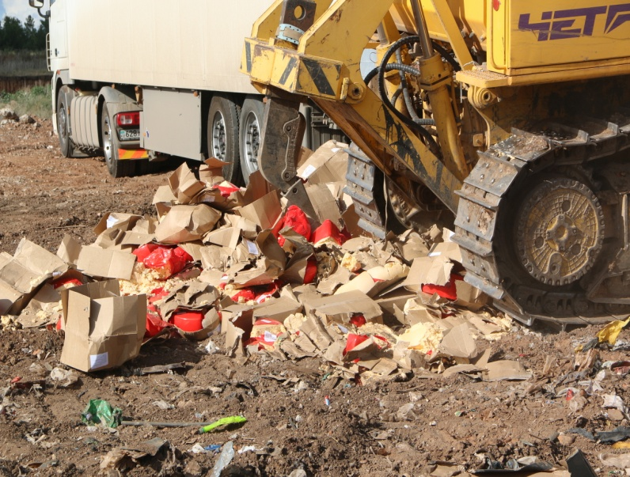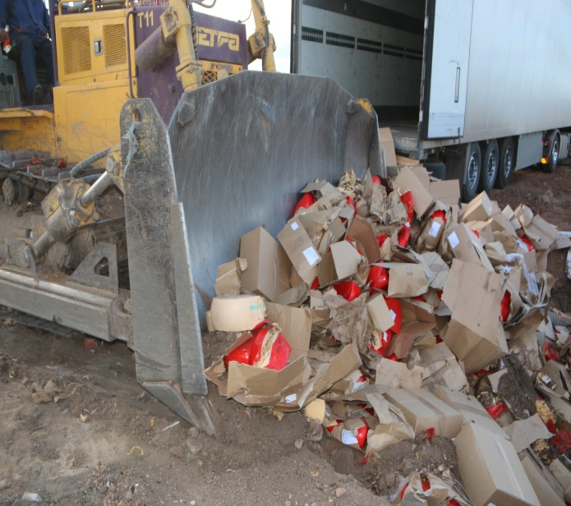

27 октября 2015 года совместно с сотрудниками ПУ ФСБ по Оренбургской области, УГИБДД УМВД по Оренбургской области, в МАПП «Орск» был задержан автомобиль с поднадзорным госветнадзору грузом - шпик хребтовый замороженный, в количестве 20 000 кг. Документы на груз не соответствовали требованиям Таможенного союза. В соответствии с требованиями российского законодательства задержанный груз комиссионно был уничтожен.

